
TEAC CR-H101 – CD-микросистема для эры высокого разрешения

Микросистема CR-H101 сконструирована как USB ЦАП высокого разрешения и CD-ресивер в одном корпусе, с использованием передовых аудио технологий TEAC, разработанных за многие годы. Благодаря USB ЦАП с разрешением 192кГц/24-бит, она поддерживает воспроизведение множества источников, включая PC/ Mac, CD, Bluetooth и FM радио. Фрезерованные алюминиевые панели толщиной 5 мм спереди и по 3 мм по бокам и сверху, повышают жесткость конструкции и устойчивость к вибрациям, защищают от помех. Переднюю панель украшают вертикальные ручки, как у профессиональной high-end аппаратуры, а переключатель селектора входов и регулятор громкости выточены из массива алюминия, что дает владельцу ощущение обладания крутым и солидным устройством.
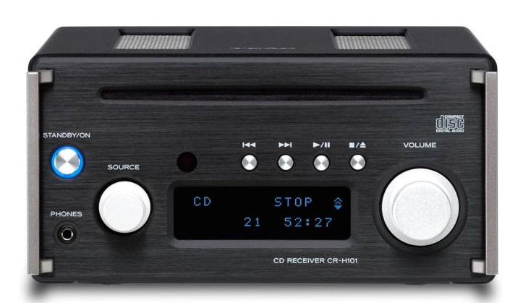
Для ЦАП использована микросхема Burr Brown PCM1795, отличающаяся широким динамическим диапазоном и малыми искажениями, часто используемая в цифро-аналоговых конвертерах класса high-end. Ранее такая же микросхема была установлена в ЦАП UD-501 и UD-301. Усилитель мощности TPA3118 от Texas Instruments работает в высокоэффективном классе D и выдает 2 х 26 Вт на 4 Ом. Кроме пары колонок типа LS-101HR, специально сконструированных для CR-H101, усилитель с успехом может работать и с полочными АС более высокого класса.
Для стриминга аудио файлов с Windows компьютеров требуется установить драйвер, а для компьютеров Mac OS он не нужен, кроме того для iOS устройств потребуется адаптер 30-pin/Lightning - USB (female), а для Android устройств - OTG кабель. Высококачественный Bluetooth приемник поддерживает кроме популярного SBC кодека, еще aptX® и AAC, что обеспечивает воспроизведение со смартфонов и планшетов. Встроенный FM тюнер с поддержкой RDS имеет память на 20 радиостанций.
Имеется функция перетактирования цифровых сигналов с частотами менее 96 кГц, позволяющая прослушивать CD диски, Bluetooth и даже радиопередачи с гораздо более высоким качеством.
USB интерфейс поддерживает асинхронную передачу данных с разрешением до 192кГц/24-бит, обеспечивая эффективное подавление джиттера. Два тактовых генератора с кварцевой стабилизацией частот, кратных 44.1кГц и 48кГц также повышают точность преобразования.
Встроенный DSP процессор реализует функцию тонкомпенсации «HR loudness», обеспечивая оптимальное согласование акустических систем LS-101HR с усилителем. Это гарантирует мощные басы и ясные высокие частоты как на высокой, так и на малой громкости. Эта функция работает не только для цифровых, но и для аналоговых источников.
Бесплатный программный плеер TEAC HR AUDIO PLAYER, доступный и для Windows, и для Mac OS, позволяет воспроизводить с компьютеров файлы высокого разрешения. Кроме поддержки форматов WAV, FLAC, MP3, AIFF и ALAC, он оснащен функцией «Expand to RAM», обеспечивающей высококачественное воспроизведение без загрузки CPU (центрального процессора).

Стриминг Hi-Res аудио файлов с PC/Mac через USB кабель
CD-плеер с щелевой загрузкой и поддержкой MP3 и WMA (CD-DA, CD-R/RW)
FM тюнер с RDS (только для UK/Europe) и памятью на 20 станций
Беспроводное воспроизведение по Bluetooth с aptX®
Масштабирование любого источника до 192кГц
Функция HR Loudness для поразительных басов
Выходная мощность: 26 Вт + 26 Вт, (1кГц, 4 Ом, 10%, JEITA), номин. 20 Вт + 20 Вт (1кГц, 4 Ом, 1%, JEITA)
Искажения THD: 0.02% (1кГц, 4 Ом, 1Вт)
Отношение сигнал/шум: (LINE) 90дБ (IHF-A/LPF 20кГц, 1кГц, 2В вход)
Диапазон частот: 20 - 45,000 Hz (-5дБ)
Полностью алюминиевый корпус малого размера и занимаемой площади
Бесплатное ПО для воспроизведения Hi-Res аудио с Windows/Mac
Выход на сабвуфер
Вход USB B-type x 1, поддержка частот 44.1k / 48k / 88.2k / 96k / 176.4k / 192кГц, 16/24-бит
CD-плеер: воспроизведение CD-DA, CD-ROM/R/RW, PCM (CD-DA), MP3, WMA, PCM (CD-DA) 16-бит, 44.1кГц, MP3 32k - 320kbps и VBR, 16k / 220.5k / 24k / 32k / 44.1k / 48кГц, MPEG-1/2 Audio Layer-3, WMA 32k - 320kbps и VBR, 8k / 11.025k / 16k / 22.05k / 32k / 44.1k / 48кГц, WMA Ver.9 (DRM не поддерживается)
Входы/выходы: USB Audio USB B-type x 1, оптический TOS-link x 1, Bluetooth x 1, аналоговый LINE RCA Pin x 1 пара, аналоговые выходы: винтовые колоночные клеммы x 1 пара, на сабвуфер: Pre-out RCA Pin x 1,
Выход на наушники: 1/8” (3.5-мм) Stereo Mini x 1, 80 мВт + 80 мВт (32 Ом, 1кГц), 0.08% T.H.D
Потребление: AC 220–240V, 50Hz, 21 Вт
Размеры: (W x H x D) 7.2” x 3.7” x 8.7” / 182 x 93 x 221 мм, вес: 2.2 кг / 4.9 lbs.
Отделка: черная или серебристая

